**ENGENHARIA DE PRODUTO DO**

|  |  |
| --- | --- |
| Autores: | Data de emissão: |
| Revisor: | Data de revisão: |

Versão 01.00

FOLHA DE CONTROLE DE REVISÕES

|  |  |  |
| --- | --- | --- |
| **Número da revisão** | **Data de emissão** | **Registro de modificações** |
| **00** | 09/09/19 | Processo de negocio  Visão Infraestrutura  Funções de software  Requisitos n funcionais |
| **01** | 09/09/19 | Visão tecnologia |
| **02** | 13/09/19 | Visão computação |
| **03** |  |  |
| **04** |  |  |
| **05** |  |  |
| **06** |  |  |
| **07** |  |  |
| **08** |  |  |
| **09** |  |  |
| **10** |  |  |

**Solicitante**

|  |  |
| --- | --- |
| **Solicitante** |  |
| **Área** | - |

**Envolvidos na elaboração**

|  |
| --- |
| **Nome** |
|  |
|  |
|  |
| Caio Marques Ribeiro  Rafael Favaron  Rafael Fecchio  Fellipe Roveri |

**Controle de Versão**

|  |  |  |  |
| --- | --- | --- | --- |
| **Versão** | **Data** | **Razões para alteração** | **Responsável** |
| 1.00 |  | Versão Inicial |  |
|  |  |  |  |
|  |  |  |  |
|  |  |  |  |
|  |  |  |  |
|  |  |  |  |
|  |  |  |  |
|  |  |  |  |
|  |  |  |  |

**Índice**

1. OBJETIVO 5

2. DETALHE DO PRODUTO 5

3. VISÕES 5

3.1 Visão – Empresa 5

3.1.1 – Estrutura Organizacional 5

3.1.2 – Processo de Negócio 5

3.2 Visão - informação 6

3.3 Visão – Computação 6

3.4 Visão – Infraestrutura 6

3.5 Visão – Tecnologia 6

4. REQUISITOS DE SOFTWARE 6

4.1 Funções do Software 7

4.2 Interfaces de Usuário 7

4.3 Interfaces Externas do Software 8

5. Produtos que serão entregues 8

6. Referências 9

# OBJETIVO

* + Criar um serviço de busca de produto de esporte para ajudar ao consumidor a achar produtos com o melhor preço em lojas de confiança na internet com rapidez

# DETALHES DO PRODUTO

Um site que ira buscar as melhores empresas na internet que seja confiável e tenha o melhor preço para o consumirdor, para o consumidor achar rapidamente um site confiável e com um preço barato para economizar sem ter muita procura.

# 3.VISÕES

Nessa seção do documento são descritas as visões do sistema, cada visão é uma abordagem ao sistema proposto evidenciando características específicas. Dessa forma, cada visão evidência as informações mais importantes do software para o interesse de análise de cada público alvo.

## Visão – Empresa

### –

### – Modelar os Processos de Negócio

**Eu como** consumidor **preciso** encontrar o produto com o menor preço **para** economizar nas minhas compras.

•Considero está história atendida se:

–for possível buscar um produto por nome,

–for mostrado o nome da loja; foto, preço e descrição do produto.

–for possível filtrar produtos por preço

–existir um botão que acessa o site de venda da loja.

## Visão - informação

lista de informações identificadas nos processos de negócio.

dominio

## Visão – Computação

Propor uma arquitetura em três camadas para cada serviço

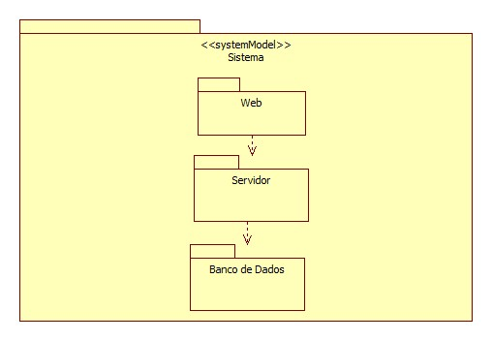

## Visão – Infraestrutura

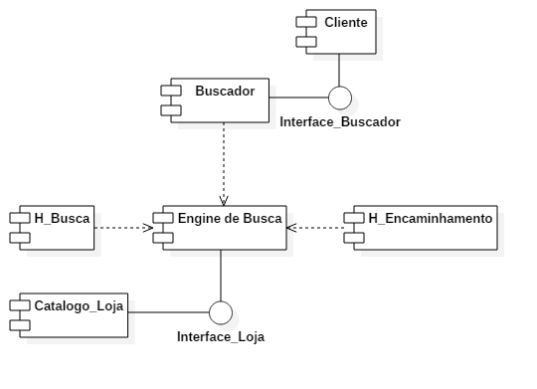

A visão de infraestrutura apresenta os elementos de infraestrutura de TI em que será implantado o software

Elabore um modelo de infraestrutura de rede e servidores

## Visão – Tecnologia

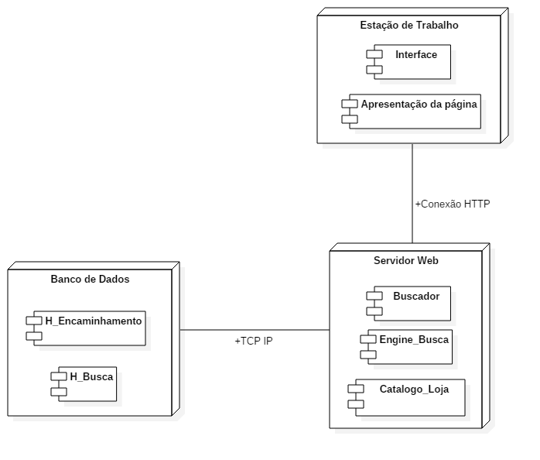

Determine as tecnologias que implementam todos os modelos anteriores

# REQUISITOS DE SOFTWARE

Nessa seção são descritos os requisitos do [nome do sistema]. É importante ressaltar que esses requisitos são iniciais, não são todos e tão pouco extensivos.

# 

## Funções do Software

Tabela - Lista de Requisitos funcionais

|  |  |
| --- | --- |
| **ID RF** | **Descrição** |
| 1 | Buscar um produto por nome |
| 2 | Filtrar produto por menor preço |
| 3 | Registrar produtos buscados pelo usuário |
| 4 | Registrar encaminhamento para as lojas |
| 5 | Pesquisar produtos por categoria |

## RNF

Tabela - Lista de Requisitos não funcionais

|  |  |  |
| --- | --- | --- |
| **ID RNF** | **Descrição** | **Classificação** |
| 1 | O sistema deve ser pensado para ter disponibilidade de 95% e suportar 100 usuários simultâneos e tempo de resposta de 4 segundos. | Disponibilidade |
| 2 | Usuários sem nenhum treinamento devem conseguir buscar um produto com no máximo dois cliques. | Usabilidade |

# Referências

IEEE Std 830-1998, IEEE Recommended Practice for Software Requirements Specification.